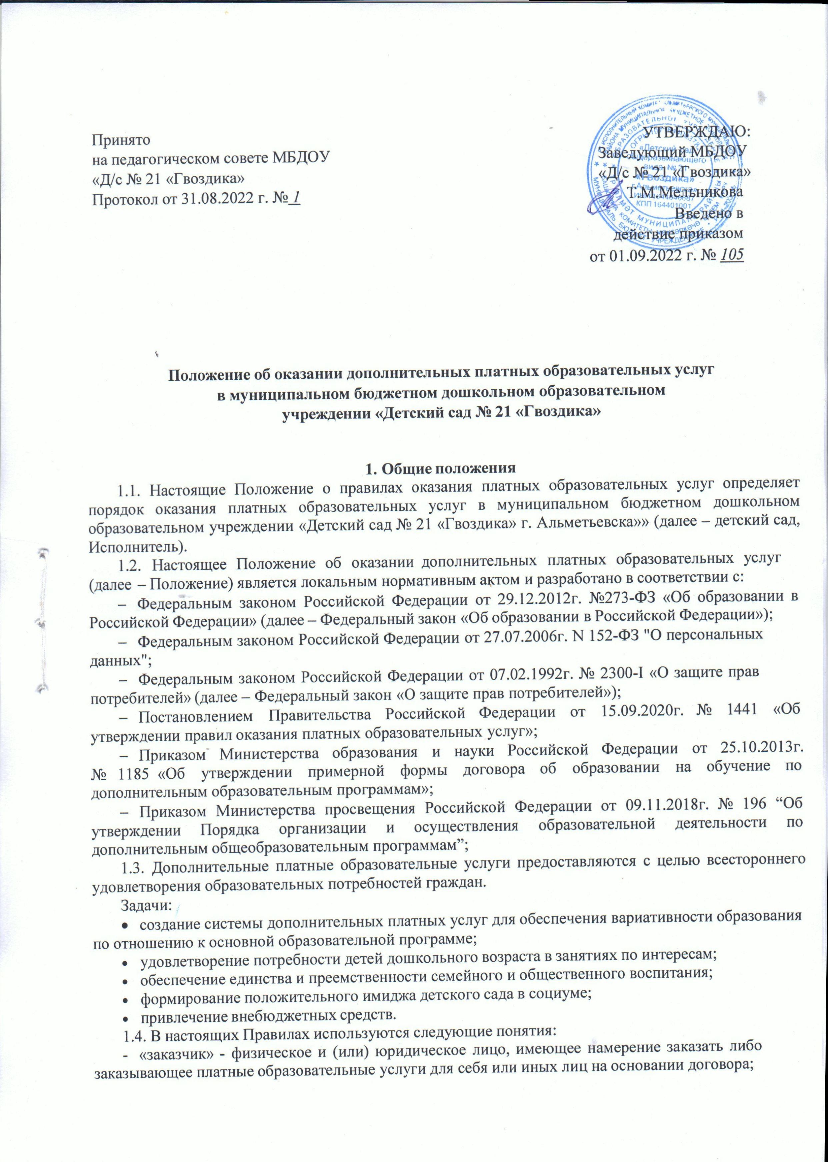

«исполнитель» - организация, осуществляющая образовательную деятельность и предоставляющая дополнительные платные образовательные услуги обучающемуся;
- «недостаток дополнительных платных образовательных услуг» - несоответствие дополнительных платных образовательных услуг обязательным требованиям, предусмотренным законом либо в установленном им порядке, или условиям договора (при их отсутствии или неполноте условий обычно предъявляемым требованиям), или целям, для которых платные образовательные услуги обычно используются, или целям, о которых исполнитель был поставлен в известность заказчиком при заключении договора, в том числе оказания их не в полном объеме, предусмотренном образовательными программами (частью образовательной программы);
- «обучающийся» (далее – воспитанник) - физическое лицо, осваивающее образовательную программу;
- «дополнительные платные образовательные услуги» - осуществление образовательной деятельности по заданиям и за счет средств физических и (или) юридических лиц по договорам об образовании, заключаемым при приеме на обучение (далее - договор);
- «существенный недостаток дополнительных платных образовательных услуг» - неустранимый недостаток или недостаток, который не может быть устранен без несоразмерных расходов или затрат времени, или выявляется неоднократно, или проявляется вновь после его устранения.
  - Дополнительные платные образовательные услуги не могут быть оказаны вместо образовательной деятельности, финансовое обеспечение которой осуществляется за счет бюджетных ассигнований бюджета субъекта Российской Федерации, местного бюджета.
  - Детский сад осуществляет образовательную деятельность за счет бюджетных ассигнований бюджета субъекта Российской Федерации, местного бюджета и вправе осуществлять за счет средств физических и (или) юридических лиц платные образовательные услуги, не предусмотренные установленным муниципальным заданием либо соглашением о предоставлении субсидии на возмещение затрат, на одинаковых при оказании одних и тех же услуг условиях.
  - Отказ заказчика от предлагаемых ему исполнителем дополнительных платных образовательных услуг, не предусмотренных в ранее заключенном сторонами договором, не может быть причиной изменения объема и условий уже предоставляемых ему исполнителем образовательных услуг по ранее заключенному договору.
  - Исполнитель обязан обеспечить заказчику и воспитаннику оказание
дополнительных платных образовательных услуг в полном объеме в соответствии с образовательными программами (частью образовательной программы) и условиями договора.
  - Исполнитель вправе снизить стоимость дополнительных платных образовательных услуг по договору с учетом покрытия недостающей стоимости платных образовательных услуг за счет собственных средств исполнителя, в том числе средств, полученных от приносящей доход деятельности, добровольных пожертвований и целевых взносов физических и (или) юридических лиц. Основания и порядок снижения стоимости дополнительных платных образовательных услуг устанавливаются локальным нормативным актом и доводятся до сведения заказчика.
  - Увеличение стоимости дополнительных платных образовательных услуг после заключения договора не допускается, за исключением увеличения стоимости указанных услуг с учетом уровня инфляции, предусмотренного основными характеристиками федерального бюджета на очередной финансовый год и плановый период.
  - Основания и порядок изменения стоимости дополнительных платных образовательных

услуг устанавливаются изменениями к действующему Положению и доводятся до сведения заказчика в виде дополнительного соглашения к договору об образовании на обучение по дополнительным общеобразовательным программам.

Информация о платных образовательных услугах, порядок заключения договоров.
  - Исполнитель обязан до заключения договора и в период его действия представлять заказчику достоверную информацию о себе и об оказываемых дополнительных платных образовательных услугах, обеспечивающую возможность их правильного выбора.
  - Исполнитель обязан довести до заказчика информацию, содержащую сведения о предоставлении платных образовательных услуг в порядке и объеме, которые предусмотрены Федеральным Законом "О защите прав потребителей" и Федеральным законом "Об образовании в Российской Федерации".
  - Информация, предусмотренная пунктами 2.1 и 2.2 настоящего Положения, предоставляется исполнителем в месте фактического осуществления образовательной деятельности.
  - Перед заключением договора исполнитель обязан ознакомить заказчика с Уставом, лицензией на осуществление образовательной деятельности, с дополнительными общеобразовательными программами и другими документами, регламентирующими организацию и осуществление образовательной деятельности по дополнительным общеобразовательным программам, правами и обязанностями воспитанников.
Перечень дополнительных платных образовательных услуг рассматривается на заседании педагогического совета и утверждается приказом директора детского сада.
Продолжительность занятий, их количество, сроки освоения программного материала устанавливается в зависимости от возраста детей в соответствии с дополнительными общеобразовательными программами и расписанием занятий по данным программам.
  - Договор заключается на основании заявления родителя (законного представителя) ребенка
(приложение № 1).
  - Договор заключается в простой письменной форме и содержит следующие сведения
(приложение № 2):
а) полное наименование и фирменное наименование (при наличии) исполнителя - юридического лица; фамилия, имя, отчество (при наличии) исполнителя - индивидуального предпринимателя;
б) место нахождения исполнителя;
в) наименование или фамилия, имя, отчество (при наличии) заказчика, телефон (при наличии) заказчика и (или) законного представителя воспитанника;
г) место нахождения или место жительства заказчика и (или) законного представителя воспитанника;
д) фамилия, имя, отчество (при наличии) представителя исполнителя и (или) заказчика, реквизиты документа, удостоверяющего полномочия представителя исполнителя и (или) заказчика;
е) фамилия, имя, отчество (при наличии) воспитанника, его место жительства, телефон (указываются в случае оказания платных образовательных услуг в пользу воспитанника, не являющегося заказчиком по договору, при наличии);
ж) права, обязанности и ответственность исполнителя, заказчика и воспитанника; з) полная стоимость образовательных услуг по договору, порядок их оплаты;
и) сведения о лицензии на осуществление образовательной деятельности (наименование лицензирующего органа, номер и дата регистрации лицензии), если иное не предусмотрено законодательством Российской Федерации;
к) вид, уровень и (или) направленность образовательной программы (часть образовательной программы определенных уровня, вида и (или) направленности);
л) форма обучения;
м) сроки освоения образовательной программы или части образовательной программы по

договору (продолжительность обучения по договору);
н) вид документа (при наличии), выдаваемого воспитаннику после успешного освоения им соответствующей образовательной программы (части образовательной программы);
о) порядок изменения и расторжения договора;
п) другие необходимые сведения, связанные со спецификой оказываемых платных образовательных услуг.
  - Договор не может содержать условия, которые ограничивают права лиц, имеющих право на получение образования определенных уровня и направленности и подавших заявление о приеме на обучение (далее - поступающие), и воспитанников или снижают уровень предоставления им гарантий по сравнению с условиями, установленными законодательством Российской Федерации об образовании. Если условия, ограничивающие права воспитанников или снижающие уровень предоставления им гарантий, включены в договор, такие условия не подлежат применению.
  - Сведения, указанные в договоре, должны соответствовать информации, размещенной на официальном сайте детского сада в информационно-телекоммуникационной сети «Интернет» на дату заключения договора.
  - Договор составляется в двух экземплярах, один – для исполнителя, второй – для заказчика. Все экземпляры имеют одинаковую юридическую силу. Изменения и дополнения настоящего договора могут производиться только в письменной форме и подписываться уполномоченными представителями исполнителя и заказчика.
  - После заключения договора директор детского сада издает приказ о зачислении ребенка на обучение по дополнительным общеобразовательным программам.

Ответственность исполнителя и заказчика.
  - За неисполнение либо ненадлежащее исполнение обязательств по договору исполнитель и заказчик несут ответственность, предусмотренную договором и законодательством Российской Федерации.
  - При обнаружении недостатка дополнительных платных образовательных услуг, в том числе оказания их не в полном объеме, предусмотренном образовательными программами (частью образовательной программы), заказчик вправе по своему выбору потребовать:
а) безвозмездного оказания образовательных услуг;
б) соразмерного уменьшения стоимости оказанных платных образовательных услуг;
в) возмещения понесенных им расходов по устранению недостатков оказанных платных образовательных услуг своими силами или третьими лицами.
  - Заказчик вправе отказаться от исполнения договора и потребовать полного возмещения убытков, если в установленный договором срок недостатки дополнительных платных образовательных услуг не устранены исполнителем. Заказчик также вправе отказаться от исполнения договора, если им обнаружен существенный недостаток оказанных дополнительных платных образовательных услуг или иные существенные отступления от условий договора.
  - Если исполнитель нарушил сроки оказания дополнительных платных образовательных услуг (сроки начала и (или) окончания оказания платных образовательных услуг и (или) промежуточные сроки оказания дополнительной платной образовательной услуги) либо если во время оказания дополнительных платных образовательных услуг стало очевидным, что они не будут осуществлены в срок, заказчик вправе по своему выбору:
а) назначить исполнителю новый срок, в течение которого исполнитель должен приступить к оказанию дополнительных платных образовательных услуг и (или) закончить оказание платных образовательных услуг;
б) потребовать уменьшения стоимости платных образовательных услуг; в) расторгнуть договор.
  - Заказчик вправе потребовать полного возмещения убытков, причиненных ему в связи с нарушением сроков начала и (или) окончания оказания дополнительных платных образовательных

услуг, а также в связи с недостатками дополнительных платных образовательных услуг.
  - По инициативе исполнителя договор может быть расторгнут в одностороннем порядке в следующих случаях:
а) просрочка оплаты стоимости дополнительных платных образовательных услуг;
б) невозможность надлежащего исполнения обязательств по оказанию дополнительных платных образовательных услуг вследствие действий (бездействия) воспитанника.
в) в иных случаях, предусмотренных законодательством Российской Федерации.
  - Исполнитель имеет право оказывать дополнительные платные образовательные услуги при наличии следующих документов:
- Устава Учреждения;
- лицензии на осуществление образовательной деятельности;
- Положения о дополнительных платных образовательных услугах;
- приказа об организации работы по дополнительным платным образовательным услугам;
- приказа о зачислении воспитанников в различные студии, объединения, секции, кружки по дополнительным общеобразовательным программам;
- договора об образовании по дополнительным общеобразовательным программам между исполнителем и заказчиком;
- гражданско-правового договора с работниками по оказанию дополнительных платных образовательных услуг.
  - Исполнитель доводит до работника информацию о ведении им обязательного делопроизводства и отчетной документации:
- дополнительная общеобразовательная (общеразвивающая) программа;
- учебный план;
- календарный учебный график;
- график работы;
- журнал проведения занятий (с указанием даты проведения занятия, темы, отметок о посещаемости воспитанников);
- табель (ведомость) посещаемости.

Порядок распределения средств, полученных исполнителем при оказании платных
образовательных услуг.
  - Стоимость оказываемых платных образовательных услуг в договоре определяется на основании калькуляции затрат детского сада, связанных с организацией работы по предоставлению дополнительных платных образовательных услуг по соглашению между Исполнителем и Потребителем.
  - Размер родительской платы устанавливается на основании расчёта, включающего в себя:
    - оплату труда работников детского сада, задействованных в системе дополнительных платных услуг, с учетом квалификации;
    - затраты на развитие материально-технической базы детского сада;
    - прочие расходы.
4.3 Устанавливается следующая льготная категория лиц:
- семьи, взявшие детей на попечение, освобождаются от оплаты платных образовательных и иных услуг;
- дети инвалиды и дети сотрудников МБДОУ « д/с № 21 «Гвоздика» посещают один кружок бесплатно.
4.4Ответственность за ведение финансовой документации возлагается на директора, который:
    - составляет смету расходов на каждый вид;
    - контролирует расходование средств, полученных от платных образовательных услуг, идущих на развитие детского сада;

    - ведет учет экономических показателей, результатов деятельности детского сада по предоставлению платных образовательных услуг, а также учет заключенных Договоров;
    - осуществляет контроль за расходованием фонда оплаты труда, организацией и правильностью расчетов по оплате труда работников, порядком ведения бухгалтерского учета, отчетности, обеспечение исполнения сметы расходов на каждый вид платных образовательных услуг;
    - осуществляет начисление заработной платы работникам детского сада, привлечённых к выполнению обязанностей по предоставлению платных образовательных услуг.
4.5.Сумма затрат на оплату труда работников детского сада, задействованных в системе платных услуг, налогооблагаема.
4.6.Стоимость, порядок оплаты платных образовательных услуг Заказчиком фиксируется в Договоре об оказании платных образовательных услуг. Оплата стоимости услуг производится по безналичному расчету через отделение банка.
4.7.Заказчик обязан оплатить оказываемые услуги в порядке и в сроки, указанные в Договоре. Заказчику в соответствии с законодательством РФ должен быть выдан документ, подтверждающий оплату услуг.
4.8Сведения, указанные в договоре, должны соответствовать информации, размещенной на официальном сайте детского сада в информационно-телекоммуникационной сети «Интернет» на дату заключения договора.
4.9Расходование средств осуществляется в соответствии с утвержденной сметой. Доходы детского сада от оказания платных образовательных услуг используются в соответствии с уставными целями детского сада и расходуются на обеспечение, развитие учебно-материальной базы по следующим направлениям:
- приобретение технических средств обучения;
- приобретение оборудования и инвентаря.

Кадровое обеспечение оказания дополнительных платных образовательных услуг.
  - Для выполнения работ по оказанию дополнительных платных образовательных услуг могут привлекаться специалисты:
- основные работники детского сада;
- работники, работающие в детском саду на условиях совместительства.
  - Отношения детского сада и специалистов, привлекаемых к оказанию дополнительных платных образовательных услуг, строятся в соответствии с заключенным гражданско-правовым договором.
  - Оплата труда привлекаемых к работе по оказанию дополнительных платных образовательных услуг осуществляется в соответствии с заключенным гражданско-правовым договором и согласно утвержденной смете расходов по дополнительных платным образовательным услугам.

Сроки действия Положения.
  - Настоящее Положение принимается педагогическим советом и утверждается приказом директора детского сада. Положение вступает в силу с даты издания приказа о принятии Положения. Срок данного Положения не ограничен.
  - В Положение могут быть внесены изменения и/или дополнения. Предложения о внесении изменений и/или дополнений в Положение вносятся любой из сторон с обоснованием причин для их внесения. Далее предложения выносятся на обсуждение педагогического совета. После обсуждения изменения и/или дополнения вносятся или не вносятся в Положение с обязательной записью о принятом решении в протоколе. По решению педагогического совета заведующий детского сада издает приказ о внесении изменений и/или дополнений в Положение.
  - Все изменения и/или дополнения к настоящему Положению являются действительными,

если они совершены в письменной форме и подписаны уполномоченными представителями сторон.
  - Настоящее Положение может утратить силу досрочно:
    - по соглашению сторон;
    - как противоречащее законодательным актам Российской Федерации и/или локальным нормативным актам детского сада.

Заключительные положения.
  - На дату вступления в действия данного Положения в детском саду разработаны и утверждены на педагогическом совете следующие дополнительные общеразвивающие программы:
    - Интеллектуально – познавательной направленности;
    - художественно-эстетической направленности;
    - социально-личностной.
  - Детский сад имеет право дополнительно вводить новые дополнительные общеобра- зовательные программы. Информация о новых дополнительных общеобразовательных программах предоставляется исполнителем в месте фактического осуществления образовательной деятельности и на официальном сайте детского сада в сети Интернет.



